
«Как сберечь здоровье»

Здоровье — это бесценный дар, который нужно беречь! Под таким девизом в стенах центральной библиотеки 10 июня прошел час здоровья «Как сберечь здоровье». Советы на каждый день» для посетителей отделения социальной реабилитации, абилитации инвалидов Ляховичского ТЦСОН.
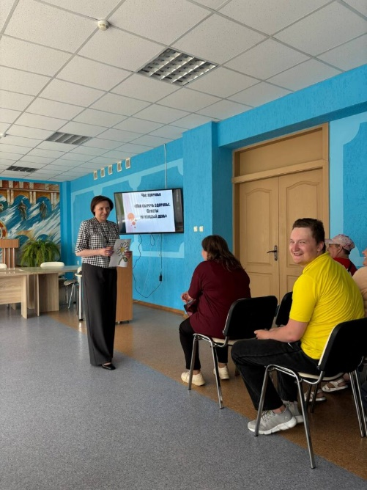
Встреча получилась удивительно теплой и по-настоящему полезной. Вместе с библиотекарем гости разбирали простые, но такие важные правила на каждый день. Как правильно пить воду? Какие продукты полезны для питания человека? Почему гаджеты перед сном — это плохая идея? На все вопросы нашли ответы!
Но просто слушать — это не про нас. Все участники дружно включились в обсуждение презентации. Особый азарт вызвала викторина «Здоровье в твоих руках» — наши гости блеснули эрудицией и безошибочно ответили на вопросы.
Мероприятие способствовало социализации участников, повышению их информированности о методах саморегуляции здоровья в быту.
Домой гости уходили с улыбками и отличным настроением. Обещали выполнять все советы ежедневно!
#здоровые_города и поселки

